**МУНИЦИПАЛЬНОЕ АВТОНОМНОЕ**

**ОБЩЕОБРАЗОВАТЕЛЬНОЕ УЧРЕЖДЕНИЕ**

**«СРЕДНЯЯ ШКОЛА № 159»**

**(МАОУ СШ № 159) \_\_\_\_\_\_\_\_\_\_\_\_\_\_\_\_\_\_\_\_\_\_\_\_\_\_\_\_\_\_\_\_\_\_\_\_\_\_\_\_\_\_\_\_\_\_\_\_\_\_\_\_\_\_**

660061, Россия, Красноярский край, город Красноярск, ул. Калинина, зд. 110,

Телефон: (391) 22-30-159. Сайт: <https://sh159-krasnoyarsk-r04.gosweb.gosuslugi.ru/>.

E-mail: [sch159@mailkrsk.ru](mailto:sch159@mailkrsk.ru). ОКПО 79175286,ОГРН 1222400011613,

ИНН/КПП 2463126950/246301001

Промежуточная аттестация за 11 класс  
по предмету «Алгебра»  
Пояснительная записка  
  
Форма проведения-контрольная работа

|  |  |  |  |
| --- | --- | --- | --- |
| № задания | Контролируемые элементы содержания | **Уровень сложности** | Максимальный балл |
| 1 | Показательные уравнения  Логарифмические уравнения | Базовый | 2 |
| 2 | Преобразования выражений, включающих операцию возведения в степень  Преобразования выражений, включающих корни натуральной степени  Преобразование выражений, включающих операцию логарифмирования | Базовый | 4 |
| 3 | Применение математических методов для решения содержательных задач из различных областей науки и практики. Интерпретация результата, учёт реальных ограничений | Базовый | 1 |
| 4 | Применение производной к исследованию функций | Базовый | 2 |
| 5 | Показательные уравнения | Повышенный | 1 |

**Критерии оценивания :** Менее 5 баллов –оценка 2

5 баллов – оценка 3

6-7 баллов - оценка 4

8-10 баллов оценка 5

**Вариант № 1**

**1. Решите уравнения**: а) 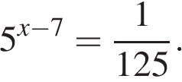 б) 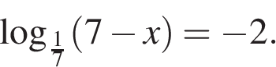

**2  Найдите значение выражения**: а)  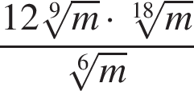 при m больше 0.

б) 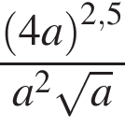 при a больше 0. в)  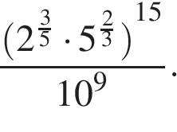 г)  {{\log }_{5}}9 умножить на {{\log }_{3}}25.

**3** В ходе распада радиоактивного изотопа его масса уменьшается по закону 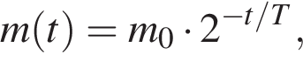 где m_0 – начальная масса изотопа, t – время, прошедшее от начального момента, T – период полураспада. В начальный момент времени масса изотопа 40 мг. Период его полураспада составляет 10 мин. Найдите, через сколько минут масса изотопа будет равна 5 мг.

*.*

**4.  Найдите наименьшее значение функции** :

а) 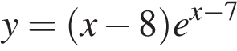 на отрезке  левая квадратная скобка 6; 8 правая квадратная скобка .

**б**)  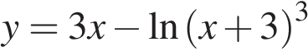 на отрезке [−2,5; 0].

**5. Решите уравнение**: 